**PRUEBA PARCIAL N°3**

**PBY3001-PBY3301 FORMA A**

| NOMBRE: | |
| --- | --- |
| SECCIÓN: | FECHA: |

| DETALLE EVALUACIÓN | **UNIDAD DE APRENDIZAJE:** CONSTRUYENDO PROGRAMAS PL/SQL EN LA BASE DE DATOS | |
| --- | --- | --- |
| **UNIDAD DE COMPETENCIA:**   * Desarrolla operaciones sobre la base de datos para efectuar procesamiento de datos utilizando el lenguaje asociado de acuerdo a los requerimientos de información.   **COMPETENCIA DE EMPLEABILIDAD:**   * Resolución de problemas (N2) | |
| **APRENDIZAJES PROCEDIMENTALES:**   * Construir Unidades de Programas y sentencias de SQL dinámico según sintaxis, restricciones del lenguaje, requisitos de la lógica de negocios y de información para soportar los requerimientos de la organización. | |
| **Puntaje Total:** | **60 puntos** | **Nota: 7.0** |
| **Puntaje:** | **36 puntos** | **Nota: 4.0** |
| Puntaje obtenido: | | NOTA: |

**INSTRUCCIONES GENERALES:**

* Desarrolle los casos planteados usando la herramienta Oracle SQLDeveloper.
* Puede hacer usos de las presentaciones de la asignatura y/o apuntes personales como material de consulta durante el desarrollo de la prueba.
* Los casos están planteados sobre el Modelo que se adjunta como Anexo “A”. Por esta razón, para construir las soluciones de los requerimientos de información planteados en cada caso, deberá ejecutar el scripts **Script_Cine_Planeta_EvaluacionN3.sql**. (entregado por el docente) que creará y poblará las tablas del Modelo entregado.
* Los resultados con decimales deben ser redondeados a valores enteros
* Al finalizar la prueba envíe los scripts construidos al profesor mediante un mensaje interno de BlackBoard.

**NOTA: LOS RESULTADO QUE SE MUESTRAN EN CADA CASO SON REFERENCIALES PARA QUE PUEDA VER EL FORMATO EN EL CUÁL SE REQUIERE LA INFORMACIÓN.**







**ETAPA 1:**

La primera modificación para el módulo de cálculo de venta es implementar un proceso que permita realizar los cálculos tanto del subtotal como de los posibles descuentos obtenidos dependiendo del precio de las entradas compradas por el usuario de internet, para lograr finalmente el total.Considere lo siguiente en este proceso.

1. Si se inserta una nuevo **Detalle de venta de ticket,** se deberán actualizar los valores que corresponden a subtotal dependiendo del valor de la entrada, además recuerde que las entradas que **no son adultos** valen la mitad, con esto debe calcular el subtotal, además recuerde que dependiendo del valor de las mismas estas obtienen un descuento, esto está determinado en la tabla **Descuento Entradas.** Finalmente genere el total.
2. Si se elimina un detalle, debe descontar desde la tabla de ventas.
3. A través de un bloque anónimo efectué lo siguiente para que probar el proceso creado:
   * Inserte una venta 20 con el siguiente detalle:
     + - **Id Venta**: 20, **Sub Total**, **Descuento** y **Total** en 0, **Fecha:** 10-10-2016, **Id Película**: 1, **Id Usuario**: 4
   * Inserte 3 Ticket para esta película:
     + - **Id Ticket:** 44, **Numero Asiento**: 40, **Letra:** D, **Descuento:** 0, **Id Cine:** 4, **Id Sala:** 6
       - **Id Ticket:** 45, **Numero Asiento**: 41, **Letra:** D, **Descuento:** 0, **Id Cine:** 4, **Id Sala:** 6
       - **Id Ticket:** 46, **Numero Asiento**: 42, **Letra:** D, **Descuento:** 0, **Id Cine:** 4, **Id Sala:** 6
   * Liste el registro numero 20 de la tabla de Venta

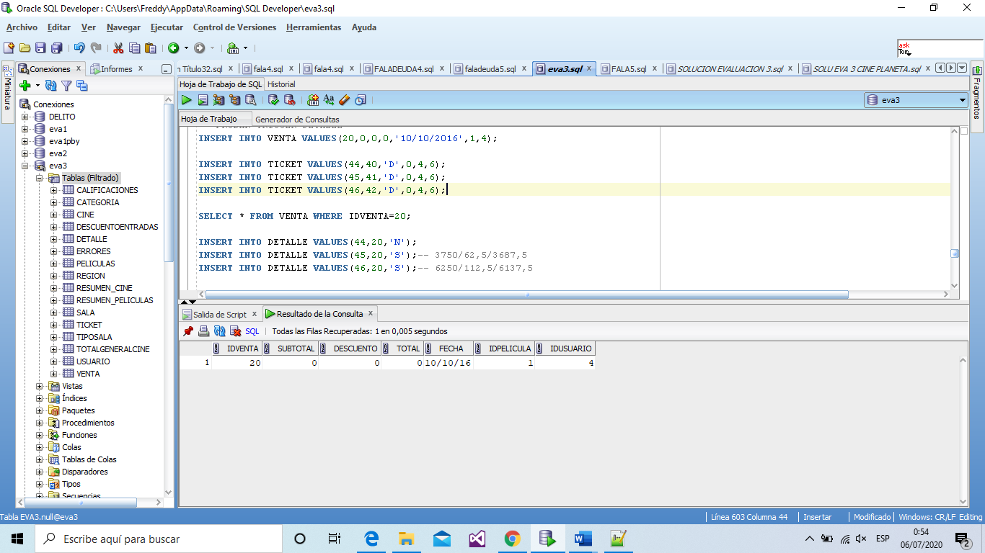

* + Inserte el detalle de la DETALLE
    - * **Id Ticket:** 44, **Id Venta**: 20, **Adulto:** N
      * **Id Ticket:** 45, **Id Venta**: 20, **Adulto:** S
      * **Id Ticket:** 46, **Id Venta**: 20, **Adulto:** S
  + Liste el registro 20 de la tabla de Ventas.

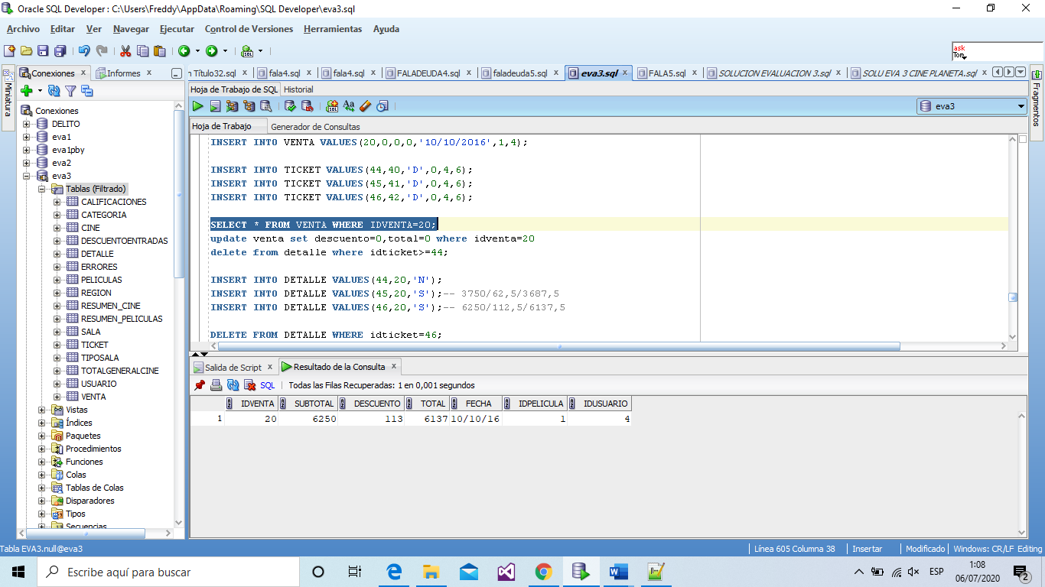

* + Elimine el registro Ticket 44 de la tabla Detalle.
  + Liste nuevamente el contenido de la tabla de ventas para el registro 20. Efectuado el proceso de eliminación del ticket 44 de la tabla de Detalle se deberá actualizar la Venta

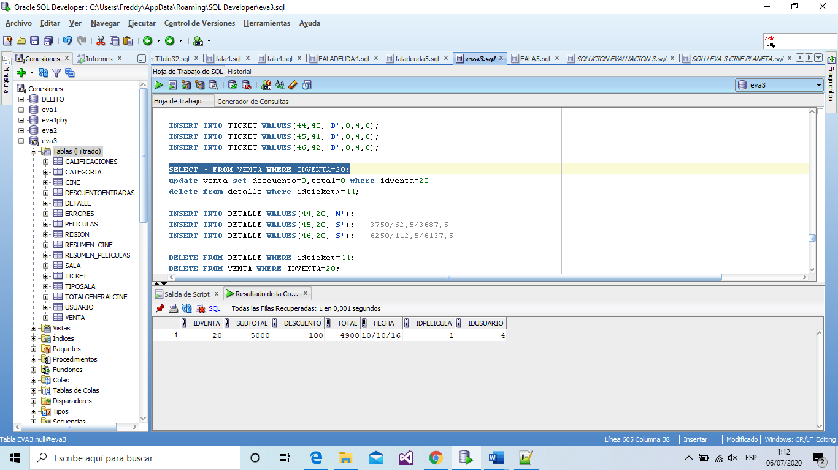

**ETAPA 2:**

Como primera misión, se necesita generar un proceso que permita mejorar los problemas originados por el antiguo sistema informático el cual no entrega el cálculo de las ventas de entradas tomando como información el detalle de los tickets comprados. Es por eso que deberá generar este proceso de cálculo para ser ejecutado las veces que sea necesario y que debe tomar los detalles de los tickets comprados en cada venta y generar los sub totales, descuentos y totales correspondientes.

**TABLA: VENTAS (ORIGINAL)**

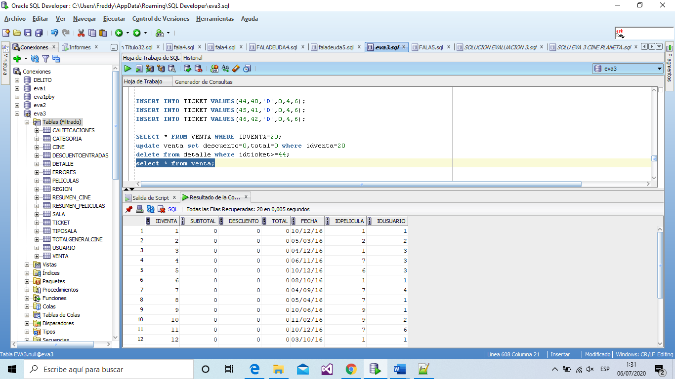

**TABLA: VENTAS (DESPUES)**

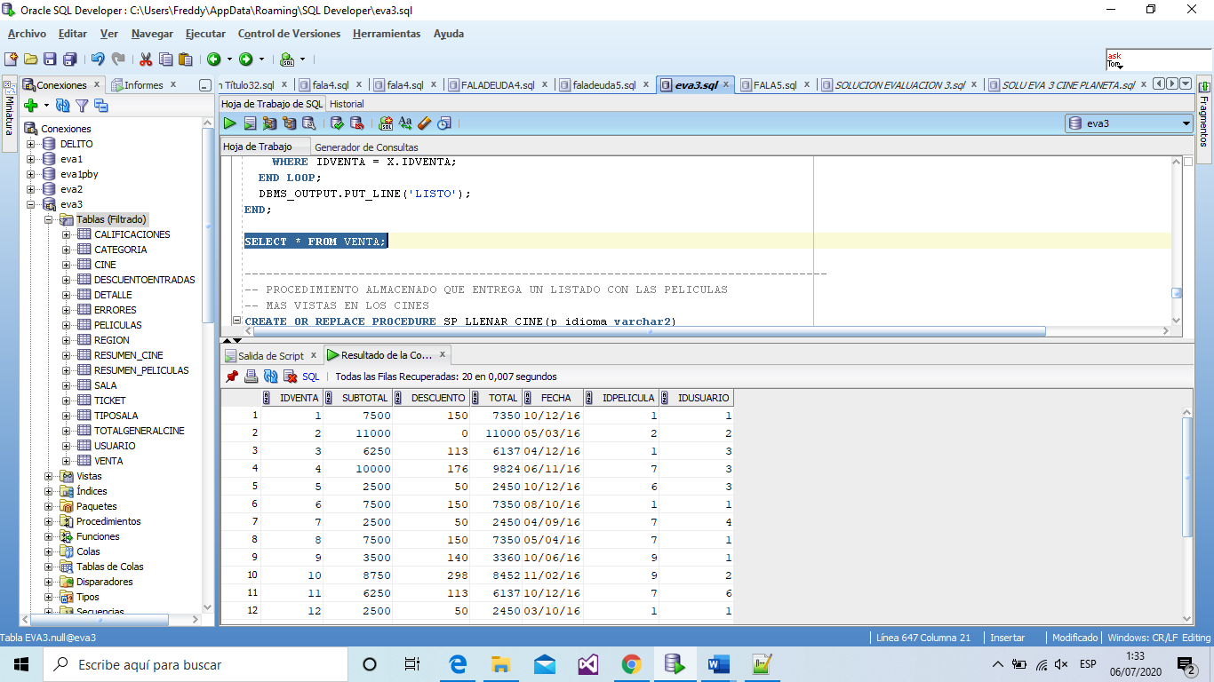

Como segunda medida la gerencia requiere de forma inmediata la creación de 2 tipos de informes que le permitan realizar de forma rápida la visualización del estado en el cual se encuentran los cines de la cadena, para ello se encomendara la creación de:

1. Un informe el cual debe resumir en un listado los diferentes cines de la cadena con las películas que se están exhibiendo entre un rango de fechas que serán entregadas posteriormente por gerencia general (para el caso en prueba utilice 01 de enero del 2016 y el 31 de diciembre del mismo año), además de estos datos se requiere el número de entradas vendidas y el total de recaudación.

**TABLA: RESUMEN CINE**

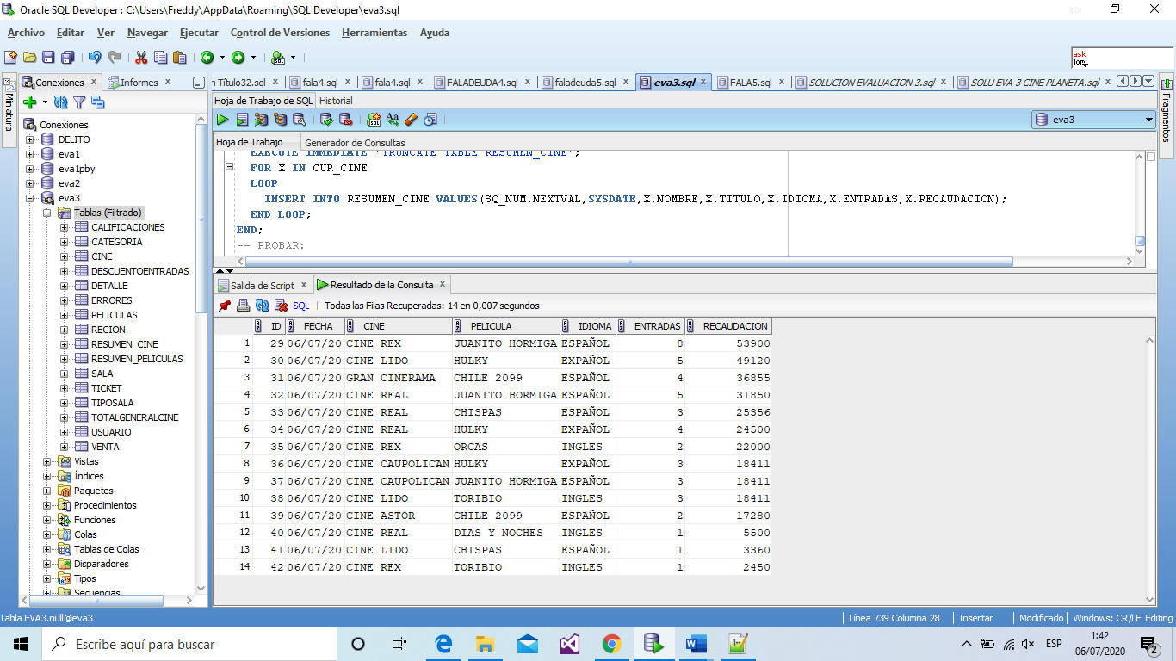

1. La segunda entrega será un resumen que considere todas las películas que se exhiben en los diferentes cines, es necesario generar un desglose entre el número de entradas de adultos y niños además de su recaudación.

**TABLA: RESUMEN PELICULAS**

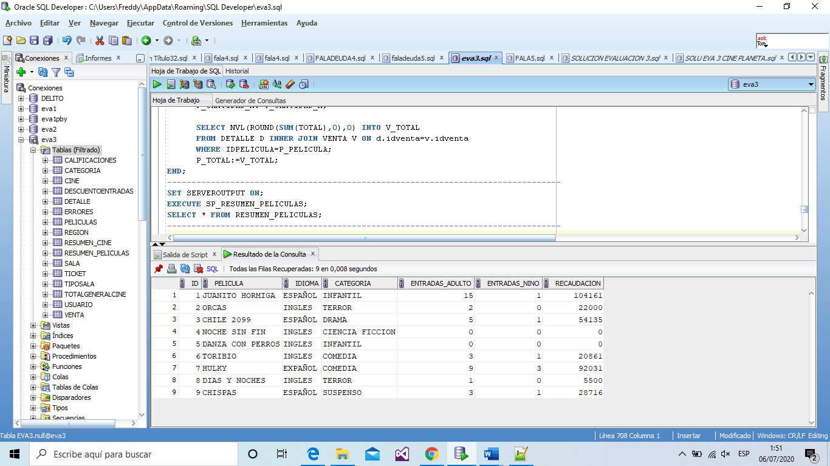

**TABLA ERRORES**

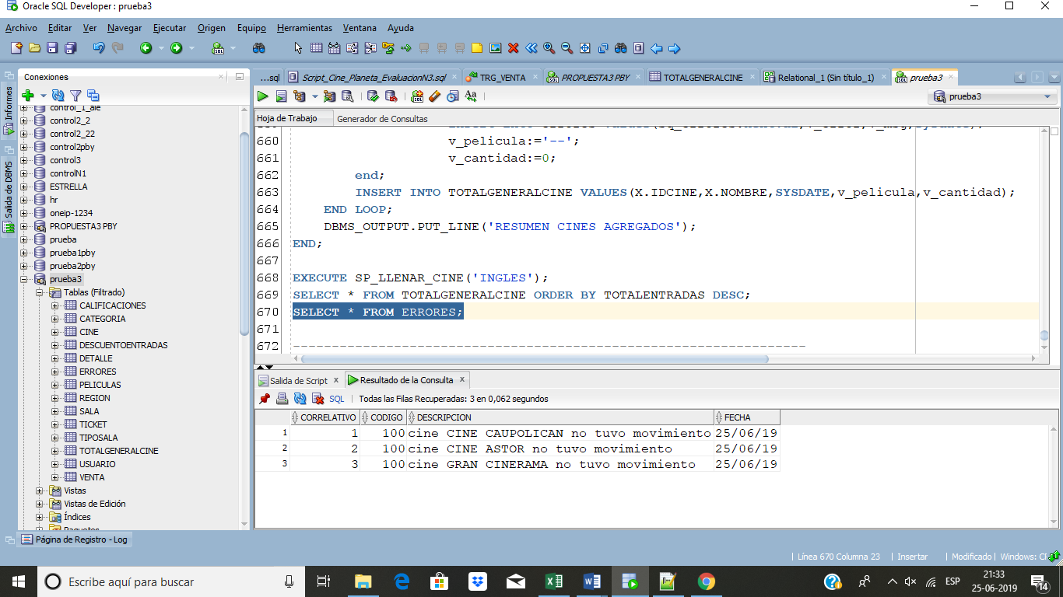

**2.1.- REGLAS DEL NEGOCIO**

De acuerdo con las entrevistas realizadas, se lograron identificar las siguientes reglas del negocio:

* Para recalcular los totales, subtotales y descuentos de la tabla venta utilice los datos de la tabla detalle ya que es esta la que contiene el número de ticket asociados a cada una de las ventas. Recuerde que es también en detalle en donde se puede observar si este ticket es de un adulto o niño para obtener finalmente su valor de entrada.
* Para lograr el resumen de los cines y sus respectivas películas deberá utilizar un rango de fechas las cuales serán entregadas por gerencia, para el caso están serán a modo de prueba el **01/01/2016** y el **31/12/2016**
* Para el caso del resumen que debe generar por películas, usted tendrá que revisar película tras película para luego de cada una de ellas determinar el número de entradas tanto de adulto como de niños además del total en recaudación el cual está asociado a cada una de las ventas de entrada.
* Además, es necesario que pueda determinar cuáles películas no tuvieron movimiento de entradas insertando un registro en la tabla de errores que indique **“película xxxxx no tuvo movimiento de entradas”.**
* Es necesario recordar que debe determinar antes de comenzar estos procesos de resumen vaciar las tablas de destino para cada uno de estos listados y eliminar y volver a crear las secuencias.

**2.2.- REQUERIMIENTOS MÍNIMOS, EN TÉRMINOS DE DISEÑO, PARA CONSTRUIR EL PROCESO:**

Para la construcción del proceso, se han establecido los siguientes requerimientos mínimos por parte del jefe del departamento de Informática. Esto asegurará la eficiencia del proceso para que cada vez que sea ejecutado no demora más de 10 minutos.

* **PACKAGE** que contenga:
  + Función que permite calcular el precio de una entrada
  + Función que permite determinar el descuento de una entrada según su valor el cual debe buscar en una tabla de tramo.
  + Procedimiento que debe almacenar en la tabla de errores los posibles errores que se produzcan.
* **FUNCIONES ALMACENADAS**:
  + Las funciones que permiten determinar el valor de la entrada según la película y la función que entrega el descuento según el precio de la entrada.
  + Función que entregue el número de adultos que vieron una película
  + Función que entregue el número de niños que vieron una película.
* **BLOQUE ANONIMO** que permita generar ambos informes.
* **IMPLEMENTACIÓN DE RUTINAS USANDO NATIVE DYNAMIC SQL o DBMS_SQL:** 
  + En la función que recupera el valor de la entrada
  + En el procedimiento que inserta los errores en la tabla de error
  + En las instrucciones de truncar los contenidos de las tablas de **resumen de cine** y **resumen de película**, las cuales debe ser empleadas antes de generar los sus contenidos.